

**每日市场报告**

**2024年11月22日** 

 **市场综述**

美国三大股指全线收涨，道指涨1.06%报43870.35点，标普500指数涨0.53%报5948.71点，纳指涨0.03%报18972.42点。美元指数涨0.39%报107.06，非美货币多数下跌，离岸人民币对美元跌47个基点报7.2552。国际油价全线上涨，美油2025年1月合约涨2.01%，报70.13美元/桶。布油2025年1月合约涨2.06%，报74.31美元/桶。国际贵金属期货收盘涨跌不一，COMEX黄金期货涨0.77%报2672.2美元/盎司，COMEX白银期货跌0.44%报30.87美元/盎司。ICE3月原糖期货合约收跌1.20%报21.38美分/磅，ICE3月期棉期货合约收涨0.20%美分报70.43美分/磅。

图表1：全球主要股指涨跌幅（%）

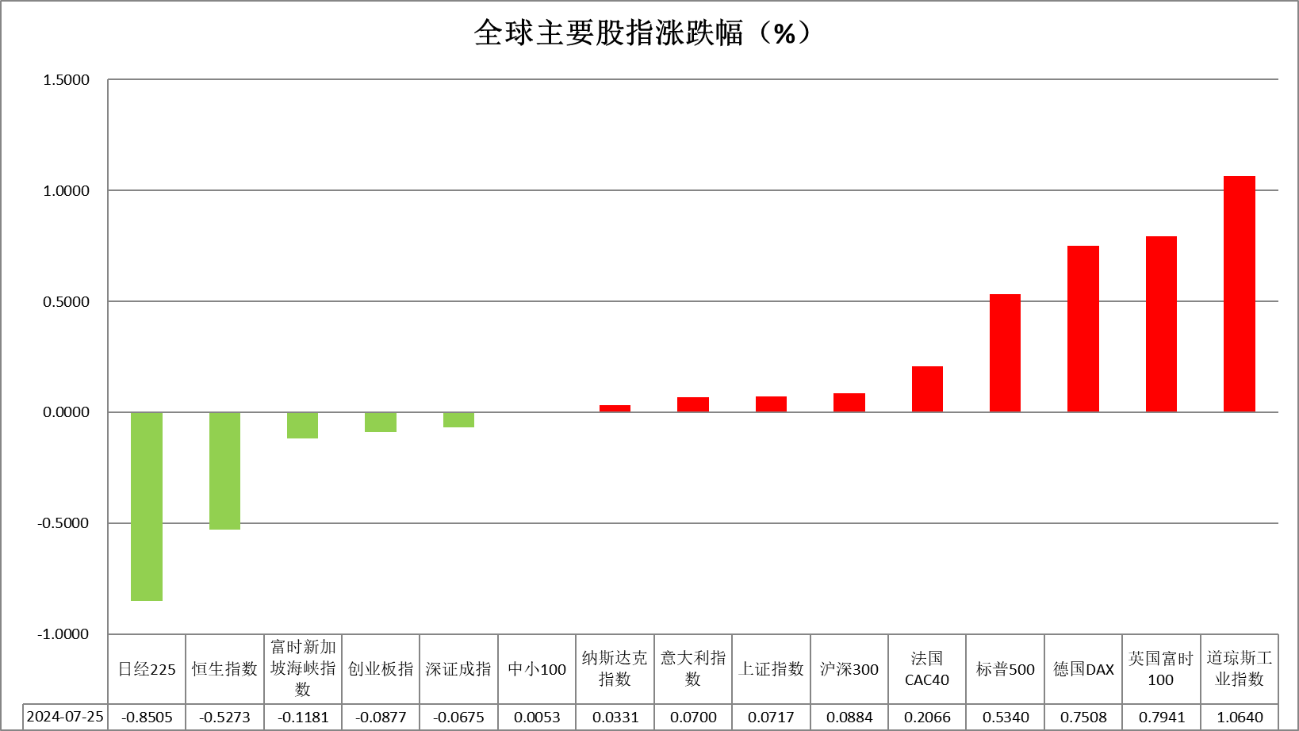

资料来源：公开资料整理、瑞达国际

 **消息回顾**

【日本首相石破茂拟推出一项21.9万亿日元（约合1400亿美元）的经济刺激计划，以解决通货膨胀、工资增长等一系列挑战。包括民间资金在内，一揽子经济刺激计划总额为39万亿日元。】

【日本央行行长植田和男表示，央行将在下个月的利率审查之前仔细审查各种数据，并将“认真”考虑日元汇率波动对经济和物价展望的影响。】

【美国上周初请失业金人数下降6000人至21.3万人，降至4月以来的最低水平，市场预期为增至22万人。分析人士指出，这表明11月美国的就业增长可能会出现反弹，可能会直接决定美联储在12月是否再次降息。】

【法国11月INSEE制造业信心指数 97，预期95，前值由92修正为93；商业信心指数 96，预期97，前值97。】

【日本工作机械工业会公布的10月份机床订单总额为1225亿日元，同比增长9%。这是3个月来首次转为正增长。】

 **今日关注**

|  |  |  |
| --- | --- | --- |
| 时间 | | 数据/事件 |
| 2024/11/22 | 待定 | 恒生指数公司宣布第三季度检讨结果 |
| 2024/11/22 | 07:30 | 日本10月核心CPI年率 |
| 2024/11/22 | 08:01 | 英国11月Gfk消费者信心指数 |
| 2024/11/22 | 10:00 | 国务院政策例行吹风会 |
| 2024/11/22 | 15:00 | 德国第三季度未季调GDP年率终值  英国10月季调后零售销售月率 |
| 2024/11/22 | 16:15 | 法国11月制造业PMI初值 |
| 2024/11/22 | 16:30 | 德国11月制造业PMI初值  欧洲央行行长拉加德发表讲话 |
| 2024/11/22 | 17:00 | 欧元区11月制造业PMI初值 |
| 2024/11/22 | 17:30 | 英国11月制造业PMI初值  英国11月服务业PMI初值 |
| 2024/11/22 | 20:40 | 瑞士央行行长施莱格尔发表讲话 |
| 2024/11/22 | 21:30 | 加拿大9月零售销售月率 |
| 2024/11/22 | 22:45 | 美国11月标普全球制造业PMI初值  美国11月标普全球服务业PMI初值 |
| 2024/11/22 | 23:00 | 美国11月密歇根大学消费者信心指数终值  美国11月一年期通胀率预期终值 |
| 2024/11/23 | 02:00 | 美国至11月22日当周石油钻井总数 |
|  |  |  |

**观点汇总**



**美元指数**

截至周五，美元指数涨0.44%报106.65，非美货币普遍下跌，欧元兑美元跌0.49%报1.0544，英镑兑美元跌0.23%报1.2653，澳元兑美元跌0.4%报0.6506，美元兑日元涨0.5%报155.44。

昨日美元指数创13个月新高。美国初请失业金人数意外减少降至6个半月低点，表明上月因飓风和劳工罢工中断的就业增长有所恢复；而续请失业金人数上升表明尽管就业市场显示反弹迹象，失业者找到新工作的时间变长，达到三年来最高水平，或为美联储12月再次降息提供了缓冲。其他数据表现不一。11月费城联储制造业指数超预期下降；10月领先指标环比逊于预期；而10月成屋销售环比增长则高于预期。美联储票委最新发言，纽约联储主席威廉姆斯和芝加哥联储主席古尔斯比表示，他们预计美联储将继续降息，直至利率接近中性水平；里士满联储主席巴尔金则指出，美国比过去更容易受到通胀冲击的影响。

欧元在未来经济前景不确定中震荡下行。欧元区11月消费者信心改善的速度显著放缓。此外，欧洲央行首席经济学家莱恩表示，如果贸易更加碎片化，全球经济产出将遭受“显著”损失，而由此引发的通胀上升只会在几年内逐渐消退。日元因空头回补走高，受到日本央行行长植田和男言论以及债券收益率上升的支持。此外，俄乌局势升级引发避险需求，进一步推动日元走强。展望未来，美国劳动力市场继续逐步放缓，经济降温，有望实现软着陆的预期升温。短期看美元指数或偏下方波动。

图表2：美元指数走势图

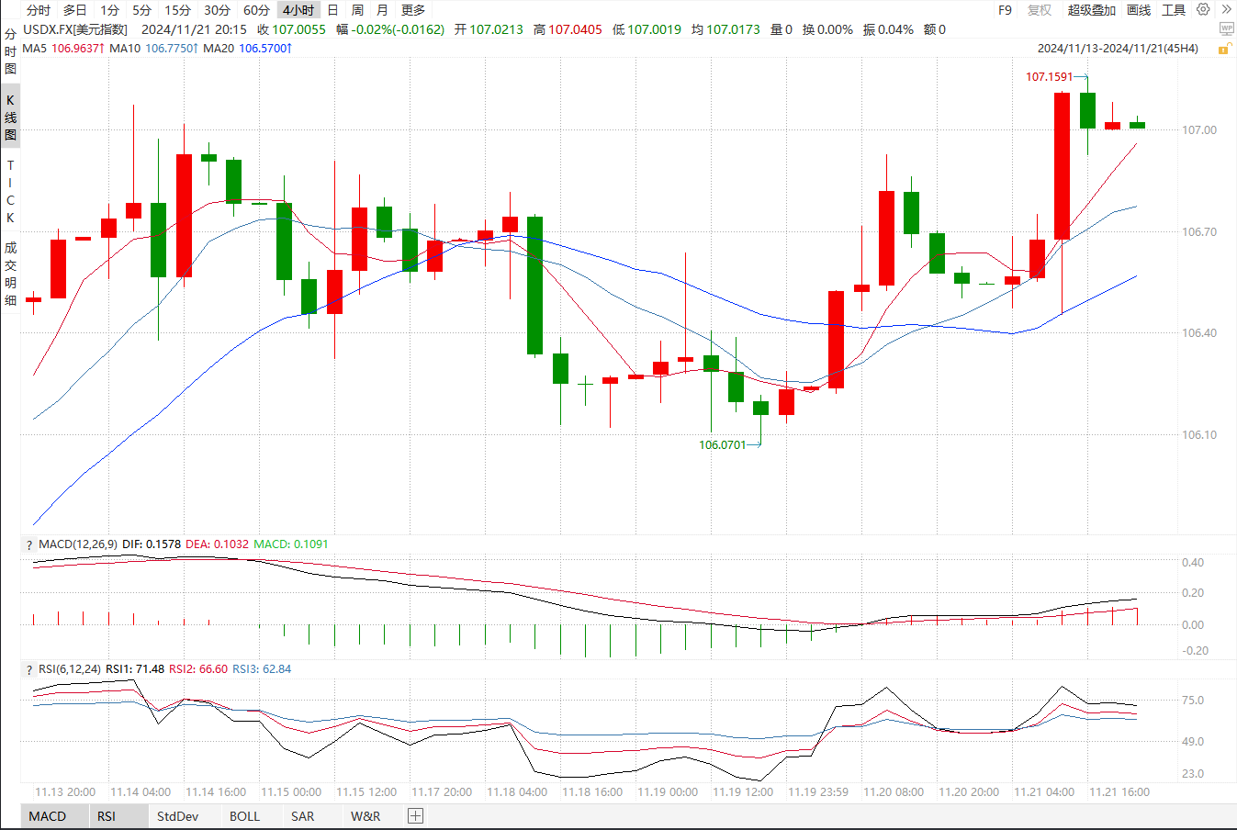

资料来源：wind、瑞达国际

**S&P500**

截至11月22日，标普500指数上涨0.53%至5948.71点；迷你标普500主力合约上涨0.45%至5966.5点。美国三大股指集体收涨。经济数据层面，美国上周初请失业金人数下降6000人至21.3万人，降至4月以来的最低水平，市场预期为增至22万人。初请失业金人数意外下滑，表明11月就业人数存在反弹的可能，若后续11月非农超预期，将阻碍美联储在12月再次降息的步伐。估值层面，随着美股的不断上涨，标普500指数市盈率已达到28.6倍，远超十年内平均值及中位数。整体来看，美国经济软着陆的预期使得美联储得以放缓降息，同时，良好的基本面，也支撑美股高估值。策略上，建议暂时观望。

图3：S&P500走势图 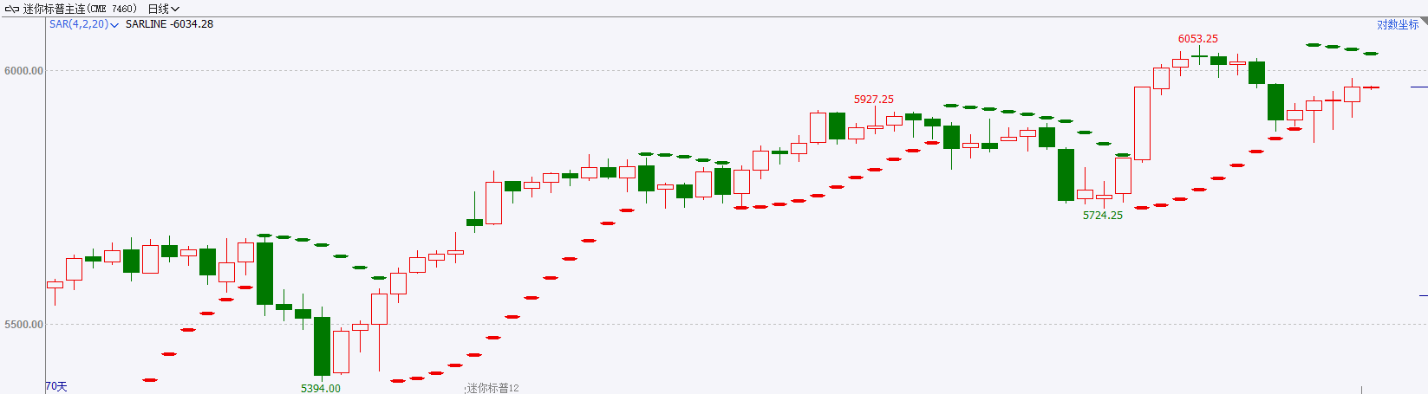

资料来源：wind、瑞达国际

**富时中国A50**

截至11月21日，富时中国A50指数上涨0.11%至13449.78点；新交所富时A50期指主力合约上涨0.13%至13445点。经济基本面，10月份经济数据显示除社会消费品零售总额增速高于预期且较上月有明显加快外，固定资产投资和工业增加值增速均不及预期；10月份金融数据显示，M1同比降幅收窄，为年内首次，但增速仍低于M2，同时，信贷、社融依旧偏弱。货币政策层面，受制于银行净息差偏低和人民币持续走贬，11月份LPR报价维持不变，年内预计下调空间有限。整体来看，10月通胀依旧处于低位，社零在财政政策以旧换新的刺激下持续回升，货币供应量M1持续萎缩，但降幅收窄同样显示财政刺激对居民消费起到一定提振，政策支持下后续或将出现拐点。目前，货币政策受外部环境制约，后续关注财政端发力，市场期待12月份重要会议对后续政策作出指引，随着前期政策落地发挥作用，股指中长期依旧具备上涨潜力。策略上，建议中长线逢低买入。

图4：富时中国A50走势图

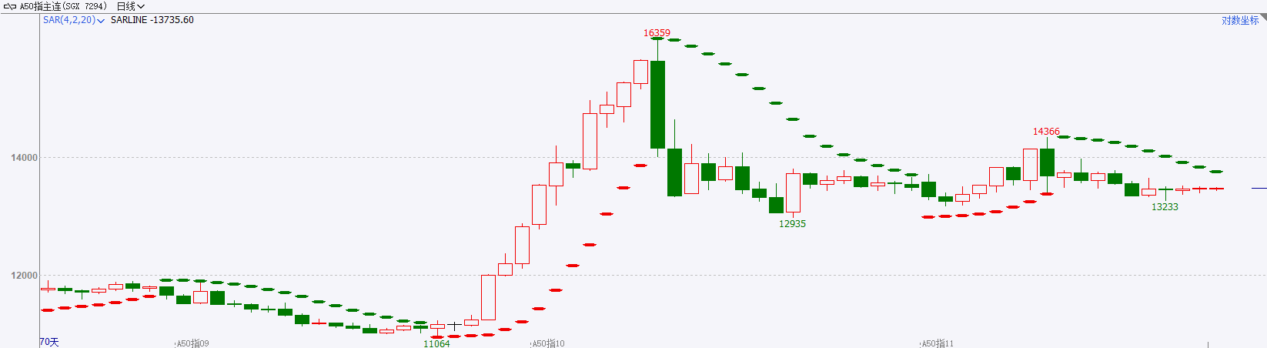

资料来源：wind、瑞达国际

**铜**

观点：隔夜COMEX铜震荡走弱，报收4.155美元/磅，涨跌幅-0.84%。国际方面，美联储古尔斯比表示，通货膨胀率正在下降到2%；劳动力市场接近稳定的充分就业；随着美联储接近利率的稳定水平，放缓降息步伐可能是明智之举。国内方面，商务部印发《关于促进外贸稳定增长的若干政策措施》，涵盖金融支持、跨境贸易结算、跨境电商等9方面政策措施，以促进外贸稳定增长，巩固和增强经济回升向好态势。库存方面，截至11月21日，LME铜库存为272625吨，环比+775吨；COMEX铜库存88610短吨，环比-159短吨；SHFE每日仓单27107吨，环比-2270吨。美元美债方面，美元指数延续昨日涨势，最终收涨0.40%，报107.06。基准的10年期美债收益率收报4.4250%；对货币政策更敏感的两年期美债收益率收报4.3570%。操作建议，纽铜主力合约轻仓震荡交易，仅供参考。

图5：铜日线走势图

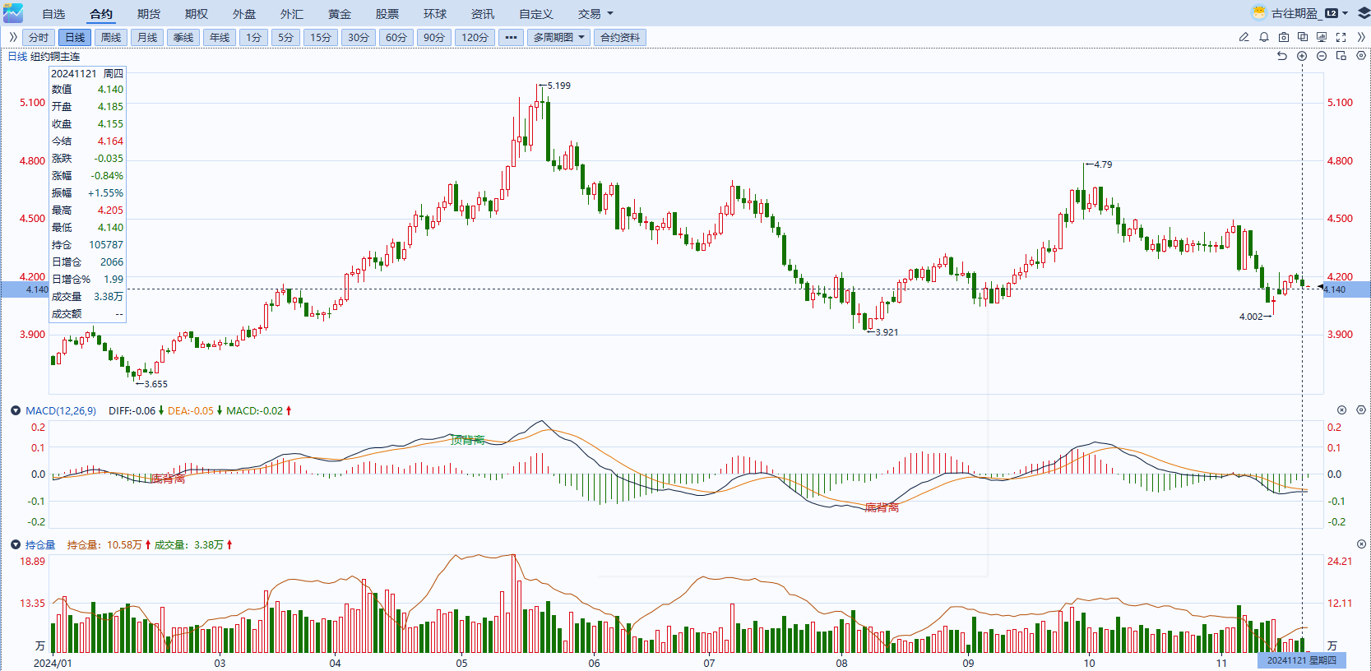

资料来源：同花顺、瑞达国际

**黄金**

消息面：美国上周初请失业金人数下降6000人至21.3万人，降至4月以来的最低水平，市场预期为增至22万人。在先前美国劳动力市场受自然灾害及罢工事件影响走弱后，当前劳动力市场或已有所恢复正常，同时失业金初请人数持续下降同样表明劳动力市场仍保有一定接纳空间，11月美国就业数据增长可能出现反弹或进一步抑制美联储降息意愿。美联储官员方面，古尔斯比表示通货膨胀率正在下降到2%，同时劳动力市场接近稳定的充分就业；随着美联储接近利率的稳定水平，放缓降息步伐可能是明智之举，整体基调中性偏鹰。

外盘持仓方面：截至11月21日，SPDR Gold Trust黄金ETF持仓量为877.97吨，较上一交易日增加2.58吨。

往后看，短期内“特朗普交易”相对降温，叠加地缘冲突升级，贵金属价格或相对得到一定支撑，然而中长期来看，美国经济预期或持续转好，进而将限制美联储整体降息空间，风险偏好及无风险收益率上升或使贵金属价格持续承压。操作上建议，日内轻仓做空，请投资者注意风险控制。

图6：COMEX黄金日线走势图

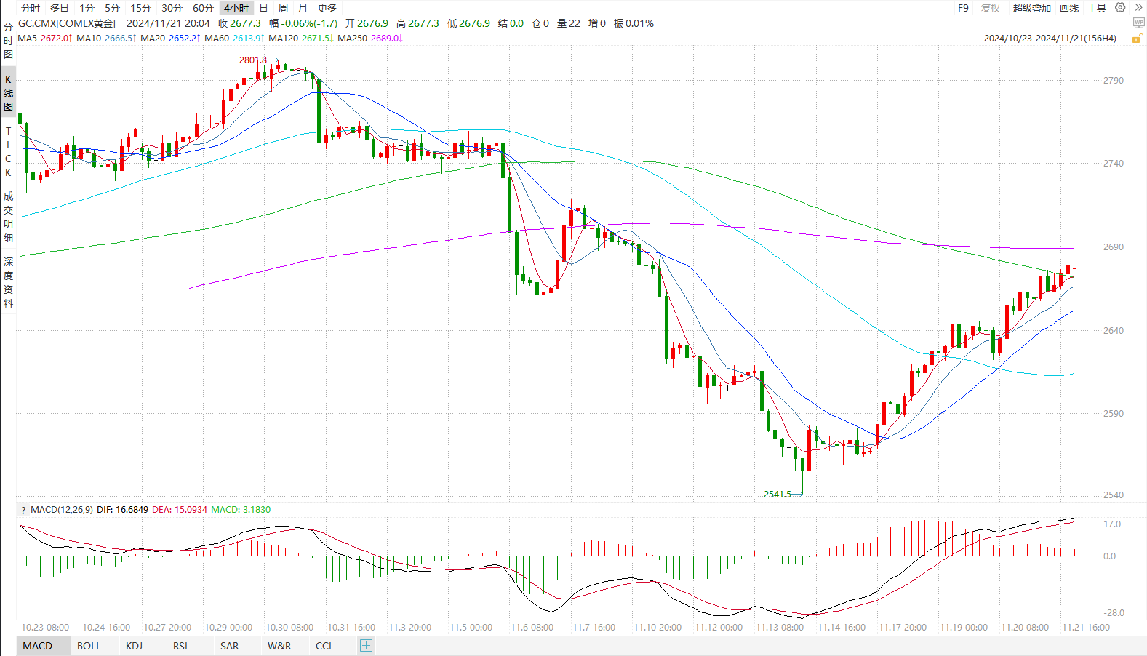

资料来源：wind、瑞达国际

**原油**

美国初请失业金人数意外下降，鲍威尔表示美联储不必仓促放松货币政策，抑制12月再度降息预期，美元指数涨至一年多高点。欧佩克联盟将自愿减产措施延长至12月底；美国否决联合国关于加沙停火的决议，俄罗斯和乌克兰相互发射远程导弹，俄乌冲突力度再度增强，地缘局势有望反复；欧佩克联盟可能在12月会议再次推迟增产；EIA美国原油及汽油库存呈现增加；全球需求放缓忧虑压制市场，短线原油期价呈现震荡。技术上，SC2501合约考验5日均线支撑，上方测试540区域压力，短线呈现震荡走势。操作上，建议短线交易为主。

图7：原油（WTI）走势图

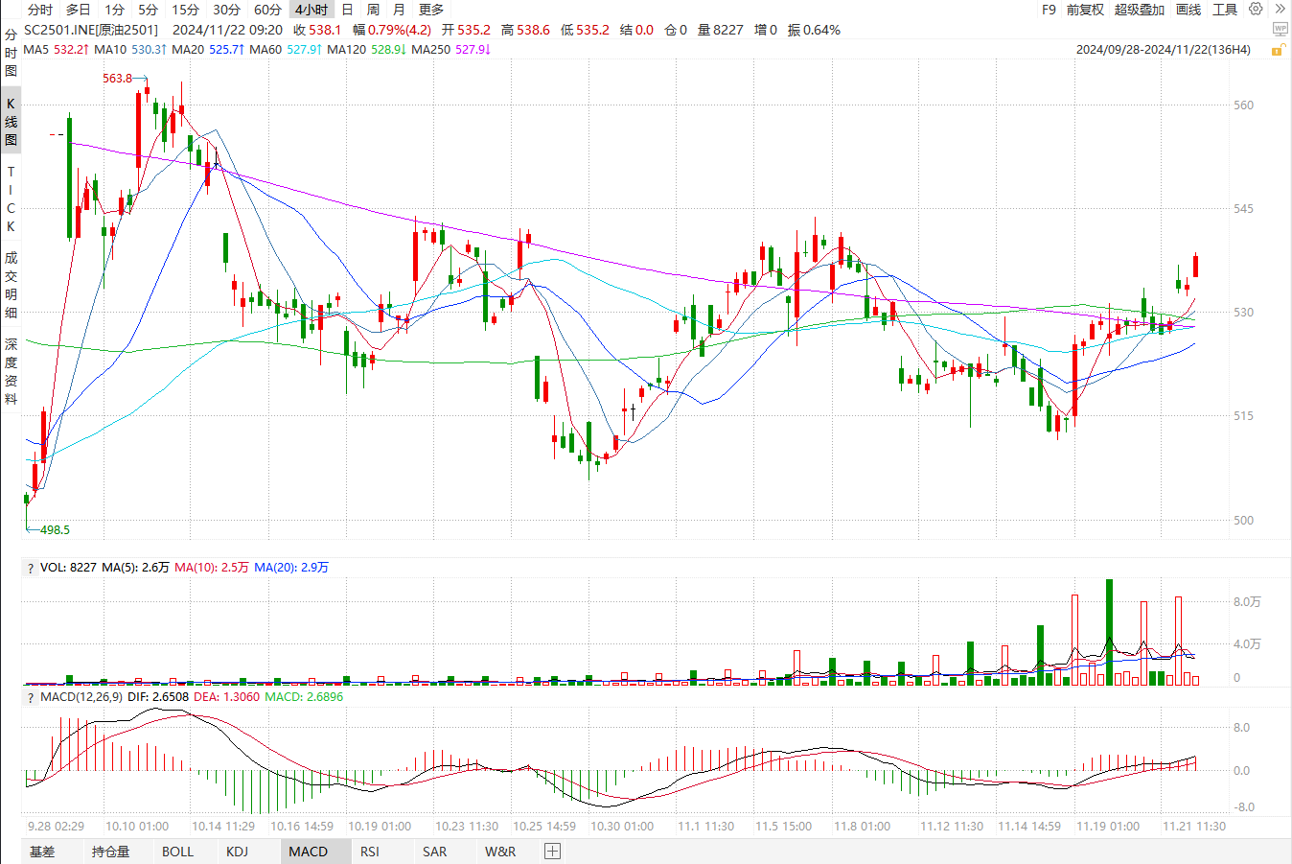

资料来源：Wind、瑞达国际

**ICE原糖**

洲际期货交易所（ICE）原糖期货周四收低，延续近期疲软走势。交投最活跃的ICE 3月原糖期货合约收盘收跌0.27美分或1.20%，结算价每磅21.38美分。据巴西蔗糖工业协会Unica称，10月下半月巴西中南部地区压榨甘蔗2716.7万吨，同比下滑21.62%；产糖178.5万吨，同比下滑24.3%；24/25榨季截至11月1日中南部累计压榨甘蔗5.66亿吨，同比增加0.88%，累计产糖3737.7万吨，同比增加0.27%。以上数据可以看出，10月下半月巴西产糖量同比降幅明显，当前糖厂收榨累计为38家，上年同期为26家，由于收榨糖厂增加，压榨量下降。不过本榨季巴西糖产量仍超预期。美糖主力价格关注上方压力23.5美分/磅，下方支撑19.0美分/磅。建议3月 ICE 期糖短期观望。

图8：ICE原糖期货主力合约日走势图

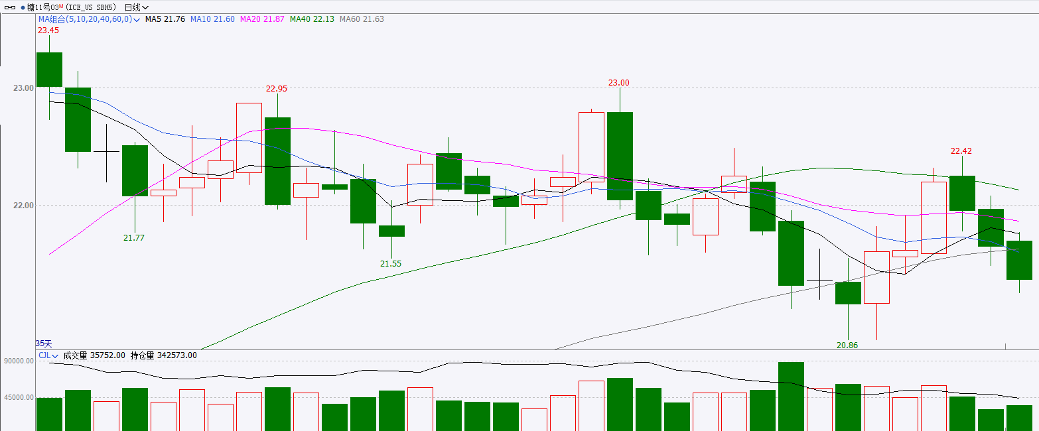

资料来源：wind、瑞达国际

**ICE棉花**

洲际交易所(ICE)棉花期货周四反弹，触及一周高点，因数据显示，美国农业部周度出口销售强劲。交投最活跃的ICE 3月期棉收涨0.15美分或0.20%，结算价报70.43美分/磅。美国农业部发布全球棉花供需11月报告，报告显示，2024/25年度全球棉花产量预测值为2529.5万吨，调减10万吨，其中巴基斯坦调减4.4万吨至119.7万吨。全球消费调减11.2万吨至2508.7万吨，全球期末库存调减12.5万吨至1649.3万吨，其中印度调减8.7万吨至202.5万吨，美国调增4.3万吨至93.6万吨，乌兹别克斯坦调增4.3万吨至43.3万吨。2024/25年度全球棉花产量、消费、期末库存预估均调减，数据报告相对利多。

图9：ICE棉花期货主力合约日走势图

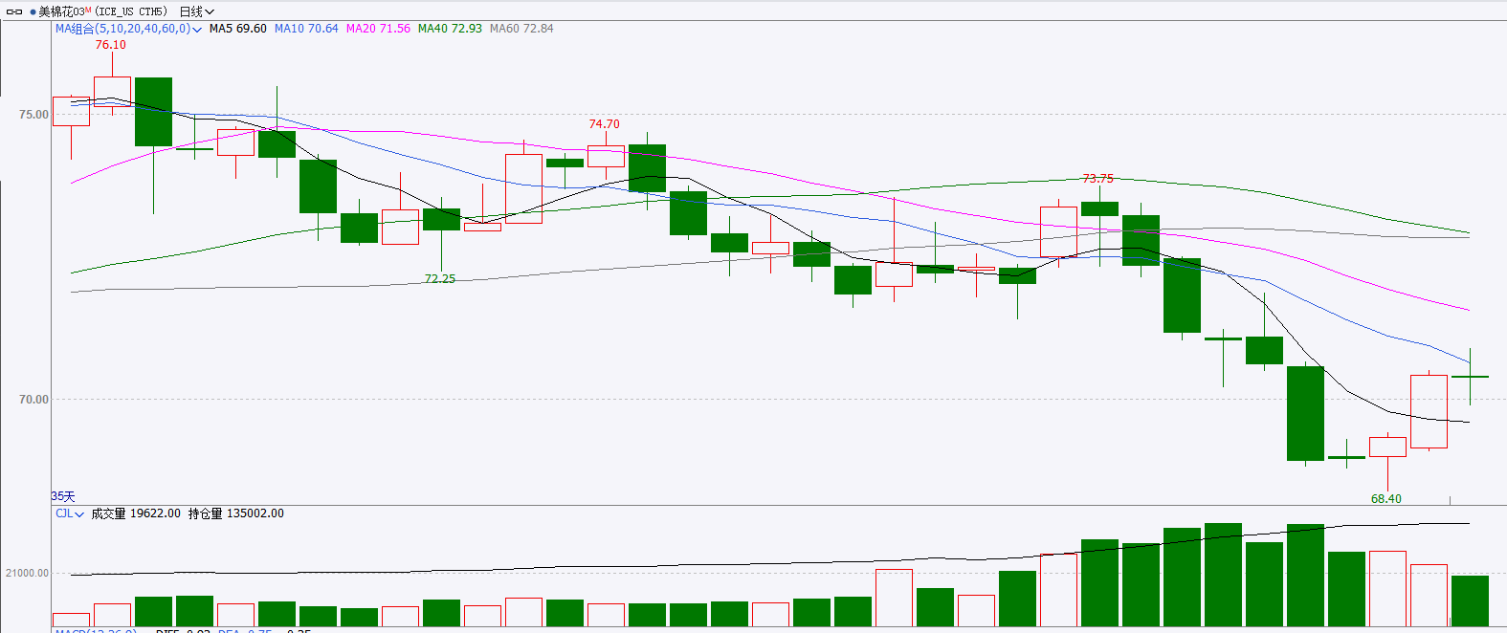

资料来源：wind、瑞达国际

△ 免责声明

此报告由瑞达国际所编制。本报告采用之资料及意见均相信可靠及准确，但本公司并不对各分析或有关资料之可靠性及准确性作出全面性保证。本报告只供客户或读者作参考之用，客户或读者不应完全依靠本报告内容作为投资准则。

本报告之资料及意见如有任何更改，恕不另行通知。本报告并非及并无意图构成任何作价或招揽进行买卖本报告 提及的商品。本公司不会对任何因依靠本报告作出任何买卖而引致之任何损失承担任何责任。



24小时客服电话： 00852 - 25342000/86 - 13603059885

24小时传真电话： 00852 - 25632368

客服邮箱： cs@ruida- int . com

客服QQ： 203195058/2938472186

网址：www. ruida- int . com

地址: 香港湾仔菲林明道8号大同大厦17楼05 - 06室